СПРАВКА
о результативности и качестве реализации дополнительной общеобразовательной общеразвивающей программы «Магия красок Эбру»
Дополнительная общеобразовательная общеразвивающая программа «Магия красок Эбру» имеет художественную направленность и реализуется в МБДОУ детский сад №31 «Снегирёк» города Сургута. Программа предназначена для воспитанников старшего дошкольного возраста, имеющих и не имеющих базового представления о рисовании на воде Эбру. Полный срок освоения программы – 1 год. Количество обучающихся по каждому году обучения составляет от 7 до 9 человек. Педагог дополнительного образования Мурзагулова Светлана Биктимеровна за время реализации дополнительной общеобразовательной общеразвивающей программы «Магия красок Эбру продемонстрировала стабильное получение положительных результатов освоения обучающимися программы.
В соответствии с приказом ДОУ, педагог проводит оценку индивидуального развития детей, обучающихся по дополнительной программе, в начале и конце учебного года. Педагогическая диагностика помогает выстраивать индивидуальные траектории развития каждого ребенка по всем ключевым направлениям программы.
Диагностика демонстрирует положительную динамику освоения программы, что достигается благодаря использованию различных методов развивающего обучения, таких как экспериментирование и проектирование. Применение современных методов и интеграция разнообразных приемов позволяет выявлять уникальные особенности и способности детей, успешно реализовать индивидуальный подход.
Для регулярного контроля учебных достижений осуществляется мониторинг образовательных результатов и сохранности контингента:
Показатель освоения обучающимися образовательной программы
% воспитанников, освоивших образовательную программу на: | дополнительная общеобразовательная общеразвивающая программа «Магия красок Эбру.
% воспитанников, освоивших образовательную программу на: | Учебный год
% воспитанников, освоивших образовательную программу на: | 2022-2023  6-7 лет |  | 2023-2024  6-7 лет |  | 2024-2025  6-7 лет
% воспитанников, освоивших образовательную программу на: | начало года | конец года | начало года | конец года | начало года | конец года
высоком уровне | 0(0%) | 1(3%) | 2(7%) | 16(57%) | 11(39%) | 24(86%)
среднем уровне | 4(14%) | 26(95%) | 25(89%) | 11(39%) | 17(69%) | 4(14%)
низком уровне | 24(86%) | 1(3%) | 1(3%) | 0(0%) | 0(0%) | 0(0%)

Показатель сохранности контингента обучающихся
Учебный год | Количество обучающихся |  | Сохранность (%)
Учебный год | Начало года | Конец года | Сохранность (%)
2022-2023 | 28 | 28 | 100%
2023-2024 | 28 | 28 | 100%
2024-2025 | 28 | 28 | 100%

Мониторинг
показателей творческого развития обучающихся
Согласно плана работы в МБДОУ детский сад №31 «Снегирёк» города Сургута», ежегодно проводится мониторинг творческого развития обучающихся, целью которого является диагностика сформированности сфер личности обучающихся, ее особенностей и своевременный учет выявленных показателей в реализации индивидуальных образовательных маршрутов. Для оценки личностного развития воспитанников использовались следующие диагностические методические разработки, применения техники эбру в педагогике, авторы: Головнина Алина Федоровна и Гнедова Ольга Владимировна.

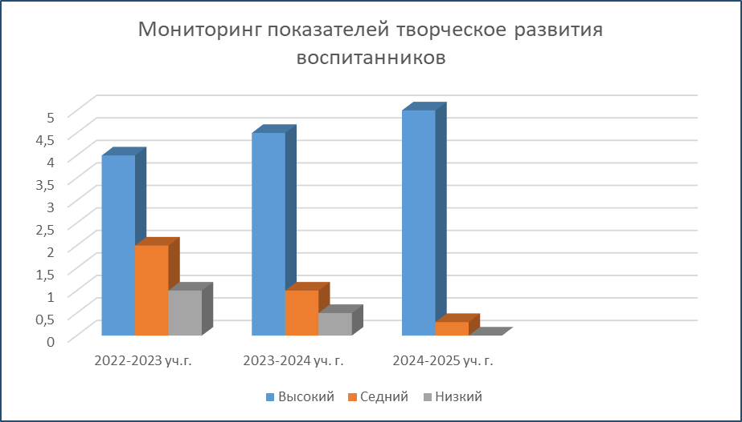
Вывод: анализ результатов обучения за 2022-2025 год показывает положительную динамику мотивации к обучению и освоению дополнительной общеобразовательной программы «Магия красок Эбру»; мониторинг результата освоения образовательной программы показывает стабильно высокий уровень успеваемости. Показатель сохранности контингента воспитанников педагога Мурзагуловой Светланы Биктимеровны за период 2022—2025 год остается стопроцентным.
Участие воспитанников в конкурсах и фестивалях различного уровня показывает стабильный рост числа победителей и призеров от общего количества воспитанников, принявших участие в мероприятиях:
Уровень  (ОО, муниципальный, региональный, всероссийский, международный) | Название мероприятия  (указать очное, заочное) | Кол-во участников | Достигнутые результаты  (при наличии)
Региональный | «Край родной-моя Россия. Ханты-Мансийский административный округ-Югра 2021» | 1 | Призёр III места
Региональный | «Край родной-моя Россия. Ханты-Мансийский административный округ-Югра 2022» | 1 | Призёр III места
Муниципальный | Конкурс рисунков «Безопасность дорожного движения» | 2 | Участие
Муниципальный | Фестиваль «Солнце для всех-2023» | 1 | Участие
Муниципальный | Конкурс творческих работ «Сургут мой город, я здесь расту» | 1 | Участие
Международный | «Волшебный мир Лего-2023» | 6 | Диплом II степени
Муниципальный | «Икарёнок 2023-2024» | 2 | Участие
Муниципальный | «Робо-ёлка 2024» | 5 | Участие
Муниципальный | Фестиваль-конкурс «Звёздная капель» | 6 | Диплом I степени
Муниципальный | Фестиваль «Солнце для всех-2024» | 1 | Участие
Муниципальный | Конкурс творческих работ «Книжка-малышка о здоровье» | 1 | Участие
Международный | «Волшебный мир Лего-2024» | 3 | Диплом I степени
Муниципальный | «Икарёнок2024» | 2 | Диплом III степени
Всероссийский | «Новогодняя карусель» | 2 | Диплом II степени
Всероссийский | «Новогодняя карусель» | 2 | Диплом I степени
Региональный | «Икарёнок2025» | 2 | Диплом III степени  Диплом II степени
Муниципальный | «Робо-ёлка 2025» | 8 | Участие

В течение года Светлана Биктимеровна организовывает и проводят разнообразные мероприятия, такие как: мини-выставки («Магия красок Эбру», «Фантазия на воде», «Эбру-как арт терапия»).
Эти мероприятия помогают воспитанникам раскрыть свои способности, попробовать себя в разных видах деятельности и найти свои интересы. Организация таких мероприятий способствуют сплочению детского коллектива, развитию коммуникативных навыков и укрепляют уверенность детей в себе. Ежегодная работа с родителями воспитанников носит системный характер. Периодически педагог осуществляет индивидуальные, групповые консультации, участвует в родительских собраниях с использованием нетрадиционных форм взаимодействия. Участвует в проекте «День открытых дверей», оформляет информационные стенды, организует творческие конкурсы детей совместно с родителями.
Общий вывод: анализ результатов обучения и личностного развития, воспитанников за три года демонстрирует, что содержание дополнительной общеобразовательной общеразвивающей программы «Магия красок Эбру» было успешно усвоено на высоком уровне.
Высокий уровень образовательных результатов и достижение поставленных целей подтверждается результативностью участия воспитанников в конкурсных и фестивальных мероприятиях различного уровня.

